강릉 관광객들이 가장 많이 찾는 음식은 무엇일까?

: 강릉 인기 맛집 데이터를 활용한 인사이트 찾기

**김명후**  
**hoo5886@daum.net**

**목차**

**1. 서론 2**

**2. 데이터 수집 및 처리 2**

**3. 데이터 분석 3**

**4. 데이터 시각화 4**

**5. 정리 5**

# **서론**

제가 대학교 시절부터 현재까지 거주중인 도시가 강릉입니다. 강릉이 아름답고 볼거리와 먹거리가 많아 관광객들이 많이 찾았지만, KTX가 개통된 이후로 그 수가 더욱 증가하였습니다. 저는 저의 제 2의 고향인 이 강릉을 방문하는 관광객들이 주로 무엇을 하는지 먼저 살펴보았습니다. 원데이터는 한국관광데이터랩[1]에서 ‘지역별 관광 현황’에서 얻었습니다.

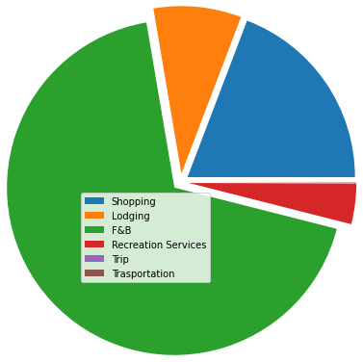

그림 1 강릉 관광소비 유형

대부분 사람들이 예상할 수 있다시피 관광객들이 주로 소비하는 품목은 과반 이상이 식음료 부분(Food&Beverage)이었습니다. 하지만 저는 여기서 그치지 않고 새로운 궁금증이 생겼습니다. 그렇다면 강릉 관광객들이 가장 많이 찾는 음식은 무엇일까요? 가장 많이 찾는 음식과 그보단 적게 찾는 음식의 차이는 얼마나 클까요? 또, 카테고리별로 가장 자주 찾는 맛집은 어디일까요?

저는 이 페이퍼에서 강릉 관광객들의 데이터를 가지고 이런 질문들에 답해보려고 합니다.

# **데이터 수집 및 처리**

위에서 언급했던 한국관광데이터랩에서 자료를 얻었습니다. “지역별 데이터랩>지역별 대시보드>지역별 관광 현황”에서 ‘지역 맛집’과 ‘소비 유형’ 데이터를 다운받았습니다. 그리고 원래는 100개의 데이터였지만 주소가 제대로 나와있지 않고 맛집이라고 할 수 있는 곳(예를 들어 안목커피거리) 등은 제외하여 총 97곳이 되었습니다.

그리고 원래 데이터의 분류는 '한식', '먹거리기타', '카페기타', '커피전문점', '음식점기타', '전문음식점', '제과점', '중식', '패스트푸드'으로 매우 세분화되어 있었지만 분석의 편의를 위해 [‘음식점기타’, ‘음식점’, ‘전문음식점’]은 음식점기타로, [‘카페기타’, ‘커피전문점’]은 카페로 그룹핑 하였습니다.

# **데이터 분석**

## **분류별 맛집**

표1 분류별 외지인 검색 수를 기준으로 볼 때 한식, 카페, 음식점기타 순으로 사람들이 많이 찾는 음식점인 걸 알 수 있습니다. 제일 인기가 많은 세 곳(한식, 카페, 음식점기타)을 보겠습니다. 그리고 맛집 분포가 대부분 밀집해 있는 것으로 보입니다. 이 부분은 뒤에서 좀 더 자세히 다루겠습니다.

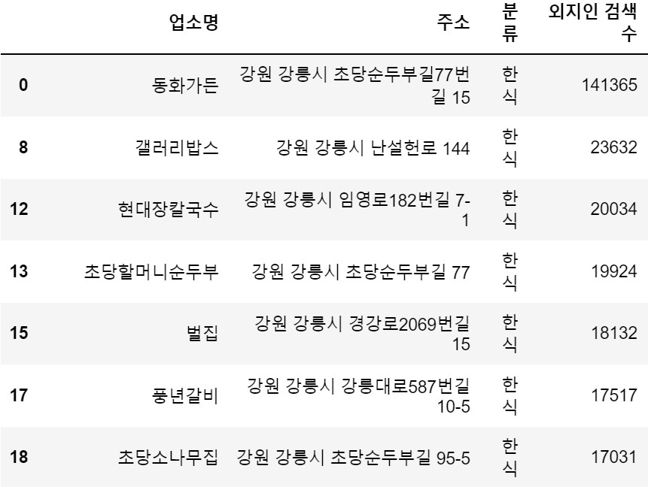

표 2 한식 TOP 72

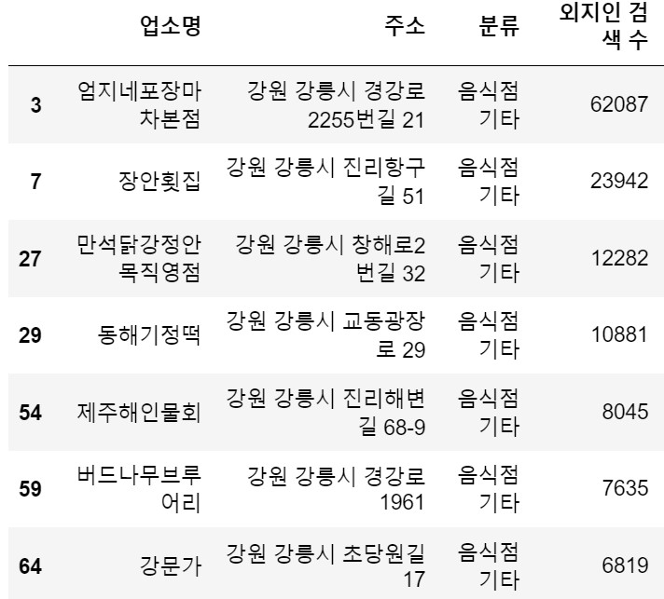

표 3 음식점기타 TOP7

표 1 분류별 외지인 검색 수 순위

가장 그 수가 많은 **한식(노랑)**중 ‘동화가든’은 전체 분류 중에서도 1위입니다. 또한 외지인 검색 수 컬럼을 보면 그 인기가 압도적입니다. 동화가든은 한식 중에서도 ‘짬뽕순두부’로 유명한 강릉의 맛집입니다. 전체 2위인 ‘카페툇마루’와 2배 가까이 차이가 납니다. 한식 2위인 ‘갤러리밥스’는 다양한 돈까스로 유명한 맛집입니다.

**음식점기타**로 분류한 파랑은 다수가 횟집, 대게, 물회가 대부분입니다. 그 밖에도 강릉맥주로 유명한 ‘버드나무브루어리’나 ‘동해기정떡’ 등이 포함되어 있습니다. 외지인 검색 수 컬럼만 보면 ‘엄지네포장마차본점’이 단연 1위입니다. 2위인 ‘장안횟집’과 거의 3배 가까이 차이가 납니다.

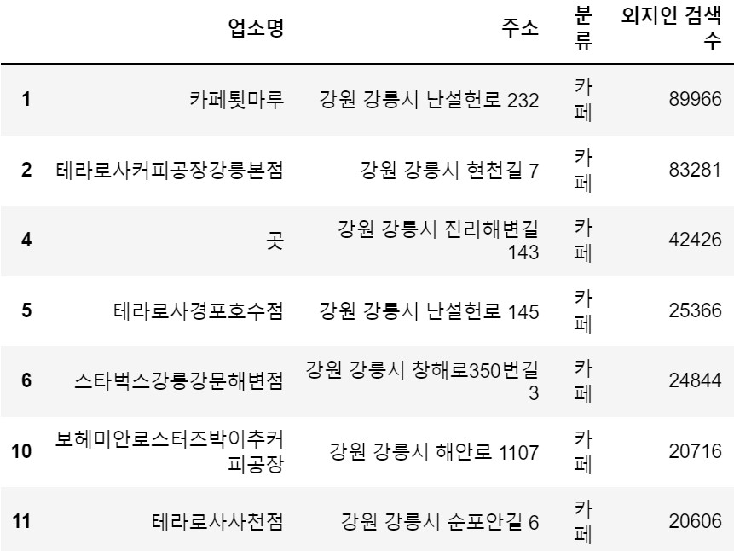분류 2위인 카페입니다. 1위인 ‘툇마루’와 2위 ‘테라로사’의 차이가 매우 적습니다. 하지만 테라로사 브랜드는 전체 카페 TOP7중 3곳이나 있는 것을 알 수 있습니다. 테라로사 커피가 전체적으로 가장 유명한 커피점임을 알 수 있습니다.

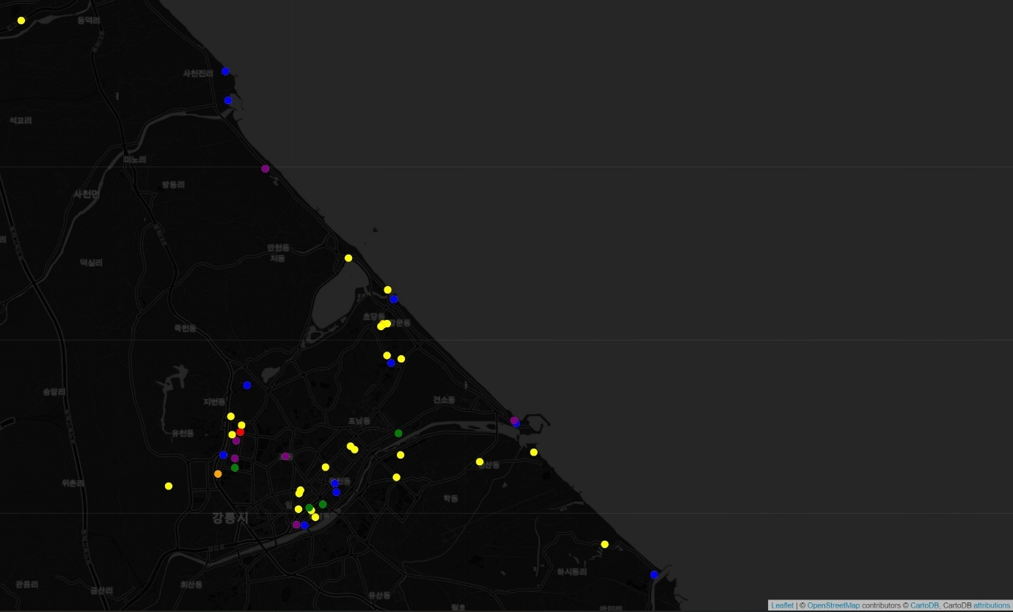

그림 2 분류별 맛집 분포

표 4 카페TOP7

# **데이터 시각화**

[그림 2]는 맛집의 분류별로 좌표를 뽑고, 이를 folium.Map 메서드를 통해 점과 색깔별로 구분하였습니다. 분류는 **한식(노랑), 중식(빨강), 제과점(초록), 패스트푸드(주황), 카페(보라), 음식점기타(파랑)**입니다.

위 지도를 통해 대부분 맛집들이 서로 밀집해 있는 걸 확인할 수 있습니다. 또 밀집된 곳은 비교적 다양한 분류를 가지고 있습니다. 이를 통해, 맛집 한 곳에서 식사를 마친 후 카페나 과자처럼 후식을 찾아 검색한 게 아닐까 추측할 수 있습니다. 음식점 맛집 한 곳과 그 주변에 카페, 제과점이 있으면 지역 경제적으로 긍정적인 효과를 기대할 수 있습니다.

[그림 3]은 ‘외지인 검색 수’ 평균을 기준으로 평균보다 큰 경우는 빨간색, 작은 경우는 파란색으로 구분하였습니다. 다시 말해, 평균 이상으로 많이 찾는 곳과 아닌 곳으로 구분하였고 원의 크기는 ‘외지인 검색 수’에 비례해서 커지도록 구성했습니다. 이런 작업을 통해 많이 찾는 맛집과 아닌 맛집의 격차를 직관적으로 확인할 수 있습니다.

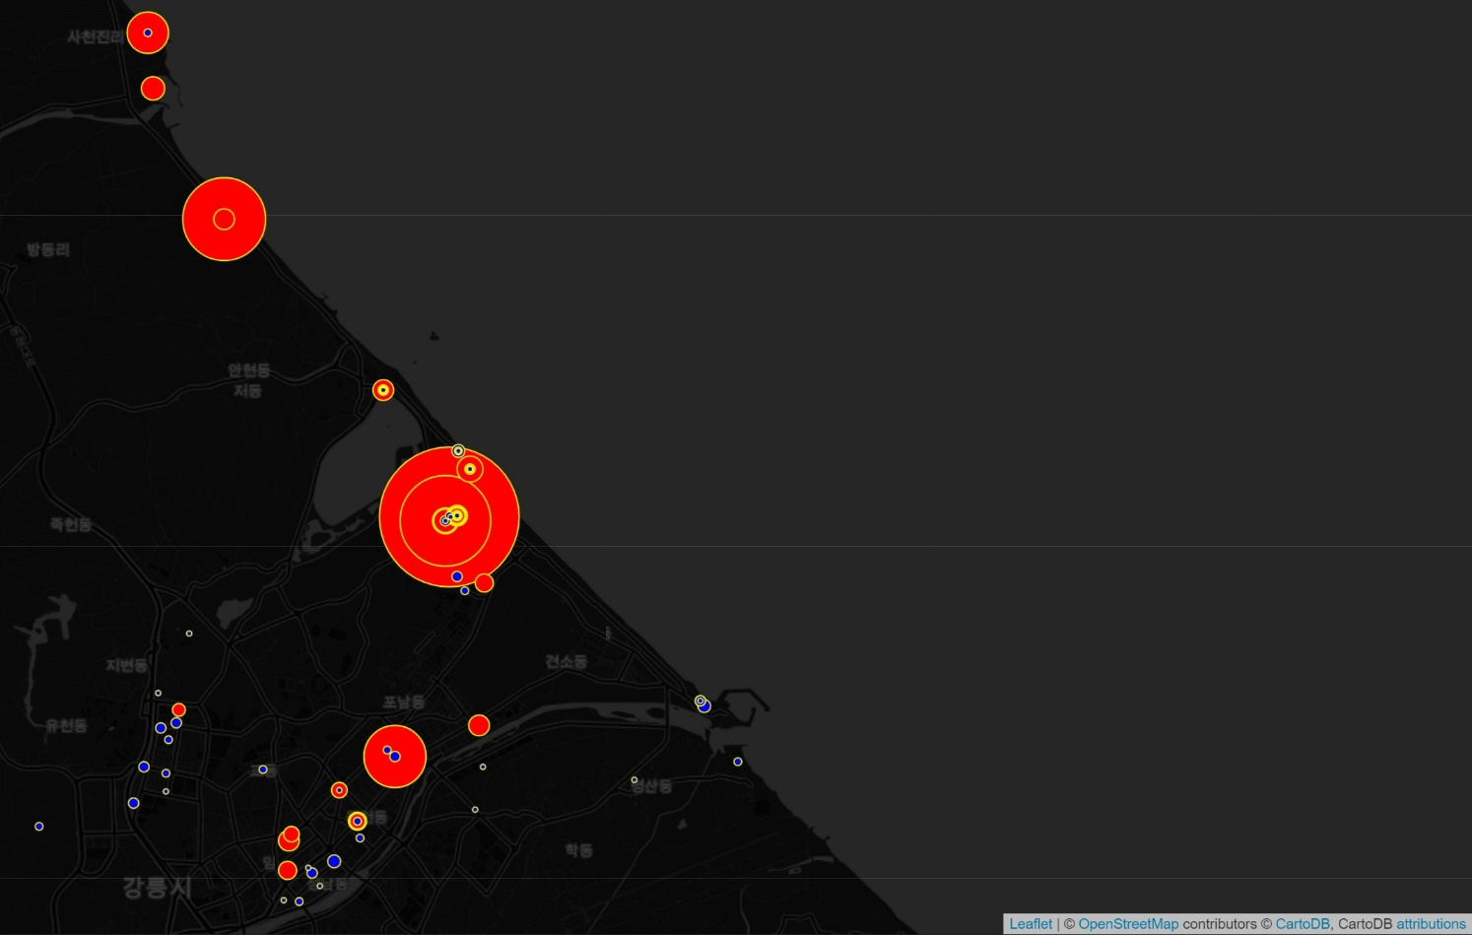

그림 3 검색건수별 분포

압도적으로 검색 수가 많은 곳은 ‘짬뽕순두부’로 유명한 ‘동화가든’입니다. 거기에 겹쳐 있는 큰 빨간색 원은 카페 1위인 ‘툇마루’입니다. 이를 통해서도 유명한 맛집 주변의 카페는 긍정적인 영향을 받을 수 있다고 추측할 수 있습니다. 또한 원의 크기를 통해 관광객들은 다양한 곳을 가지 않고 유명한 몇몇 곳만 돌아보는, 다시 말해 맛집 순위별로 편차가 확실히 크다는 것을 알 수 있습니다.

# **정리**

지금까지의 데이터를 통해 가장 많이 찾는 음식, 맛집별 편차, 카테고리별 자주 찾는 맛집을 알아보았으며, 맵데이터를 통해 이를 직관적으로 확인할 수 있음은 물론 맛집 주변의 카페나 제과점 등이 맛집의 유명세에 덩달아 긍정적인 영향을 받는 것을 확인할 수 있었습니다. 추후에 위 데이터와 강릉의 인기 관광지 데이터를 같이 종합하여 볼 수 있게 된다면 또 새로운 사실을 알아낼 수 있을 것 같습니다.

1. https://datalab.visitkorea.or.kr/datalab/portal/main/getMainForm.do